**Муниципальное казенное образовательное учреждение**

**«Хосрехская средняя общеобразовательная школа»**

**_________________________________________________________________________________**

**368394 с. Хосрех ул. Аметхана Султана, д. 54 телефон: 89894869500 Е-mail:** [**xosrexskayasosh@mail.ru**](mailto:xosrexskayasosh@mail.ru)

|  |  |
| --- | --- |
|  | Утверждаю  Директор МКОУ «Хосрехская СОШ им. Ахмедова Т.А.»  ____________ Г.О. Гаджиева  Приказ от 20.09.2023 г. № 330 (е) |

**Должностная инструкция** **механика**

1. Общие положения

1.1. Настоящая должностная инструкция разработана на основе Трудового кодекса РФ, Типового положения об общеобразовательном учреждении, Устава школы, Коллективного Договора, Правил внутреннего трудового распорядка.

1.2. Водитель-механик относится к категории рабочих и непосредственно подчиняется директору МКОУ «Хосрехская СОШ им. Ахмедова Т.А.».

1.3. На должность водителя-механика принимается лицо в возрасте от 18 лет, имеющее высшее или среднее техническое образование, стаж работы не менее 2-х лет.

1.4. На должность механик назначается и освобождается от должности приказом директором образовательного учреждения.

1.5. Механик должен знать:

- назначение, устройство, принцип действия и работу агрегатов, механизмов и приборов обслуживаемого автомобиля;

- правила дорожного движения и технической эксплуатации автомобилей;

- причины, способы обнаружения и устранения неисправностей, возникших в процессе эксплуатации автомобиля;

- правила проведения технического обслуживания автомобиля;

- правила хранения автомобиля в гараже и на открытых стоянках;

- правила эксплуатации аккумуляторных батарей и автомобильных шин;

- влияние погодных условий на безопасность вождения автомобиля;

- способы предотвращения дорожно-транспортных происшествий;

- приемы оказания доврачебной помощи при несчастных случаях;

- порядок экстренной эвакуации пассажиров при дорожно-транспортных происшествиях;

- правила заполнения первичных документов по учету работы автомобиля;

- правила техники безопасности и внутреннего распорядка.

2. Должностные обязанности

На механика возлагаются следующие должностные обязанности:

2.1. Проверка технического состояния и прием автомобиля перед выездом на линию, сдача его и постановка на отведенное место по возвращении.

2.2. Осуществление технического обслуживания автомобиля.

2.3. Осуществление своевременного и качественного ремонта автомобиля и поддержание его в работоспособном состоянии.

2.4. Отслеживание исправного состояния эксплуатируемого автомобиля.

2.5. Обеспечение правильной и безаварийной работы автомобиля.

2.6. Участие в модернизации автомобиля.

2.7. Подача автомобиля под погрузку и разгрузку грузов и контроль за погрузкой, размещением и креплением груза в кузове автомобиля.

2.8. Учет выполнения работ по ремонту автомобиля.

2.9. Обеспечение соблюдения правил охраны труда и техники безопасности при производстве ремонтных работ.

3. Права работника

Механик имеет право:

3.1. Запрашивать и получать необходимую информацию и документы, относящиеся к вопросам его деятельности.

3.2. Вносить предложения непосредственному руководителю по совершенствованию работы, связанной с предусмотренными настоящей должностной инструкцией обязанностями.

3.3. На предоставление бесплатной специальной одежды.

3.4. На повышение квалификации.

3.5. Требовать от руководства оказания содействия в исполнении своих профессиональных обязанностей и осуществлении прав.

3.6. На все предусмотренные законодательством социальные гарантии.

3.7. На иные права, предусмотренные трудовым законодательством.

4. Ответственность работника

Механик несет ответственность:

4.1. За неисполнение или ненадлежащее исполнение своих должностных обязанностей, предусмотренных настоящей должностной инструкцией, - в пределах, определенных действующим трудовым законодательством РФ.

4.2. За причинение материального ущерба работодателю - в пределах, определенных действующим трудовым и гражданским законодательством РФ.

4.3. За правонарушения, совершенные в процессе осуществления своей деятельности, - в пределах, определенных действующим административным, уголовным, гражданским законодательством РФ.

5. Взаимоотношения. Связи по должности

Механик:

5.1. работает по графику, составленному исходя из 10-часовой рабочей недели и утвержденному директором школы;

5.2. получает от своего непосредственного руководителя информацию нормативно-правового и организационно-методического характера, знакомится под расписку с соответствующими документами;

5.3. систематически обменивается информацией по вопросам, входящим в его компетенцию,

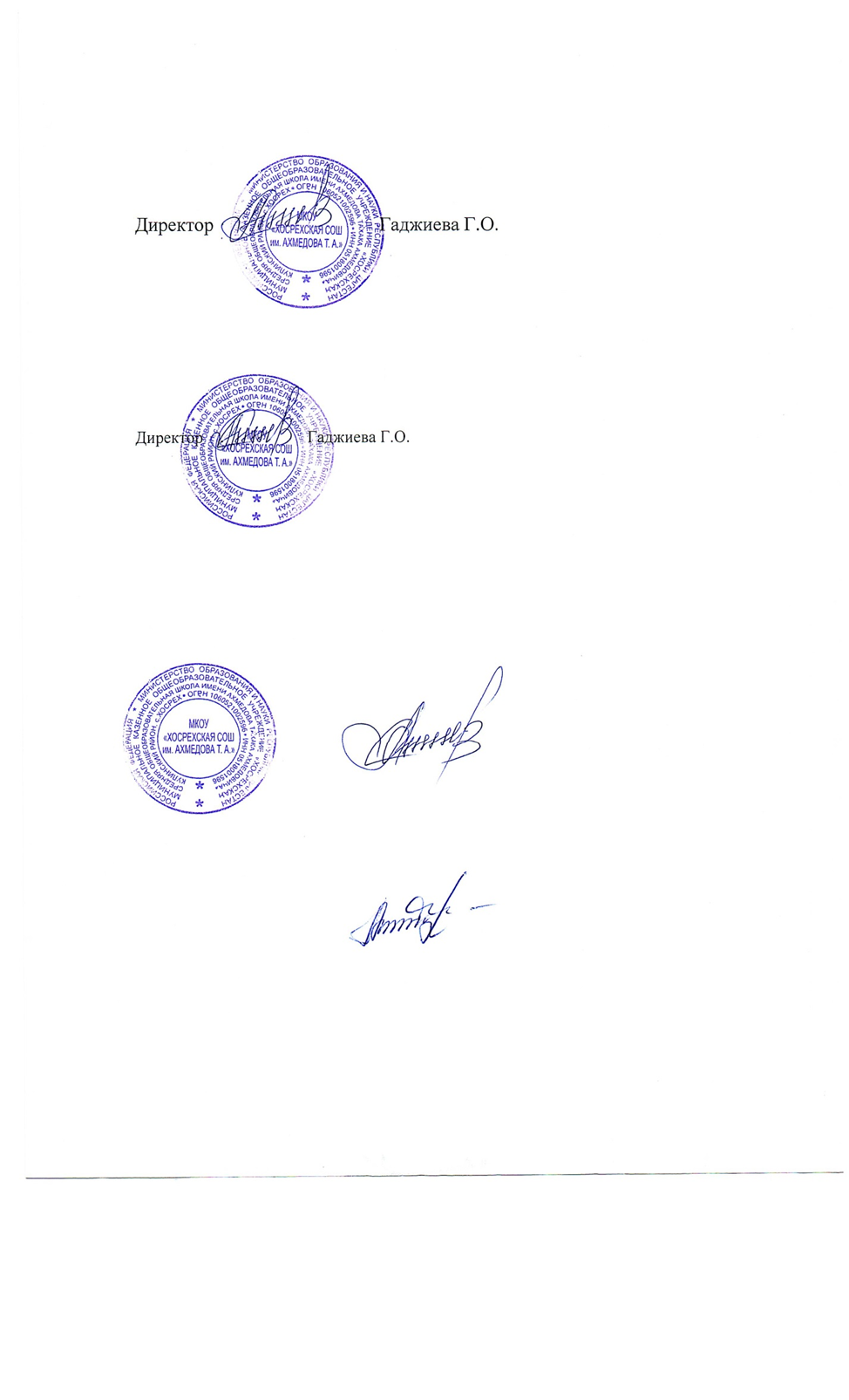

С инструкцией ознакомлен:

«20»_сентября_2023 г. _Зайдиев Г.С._ / _________________/